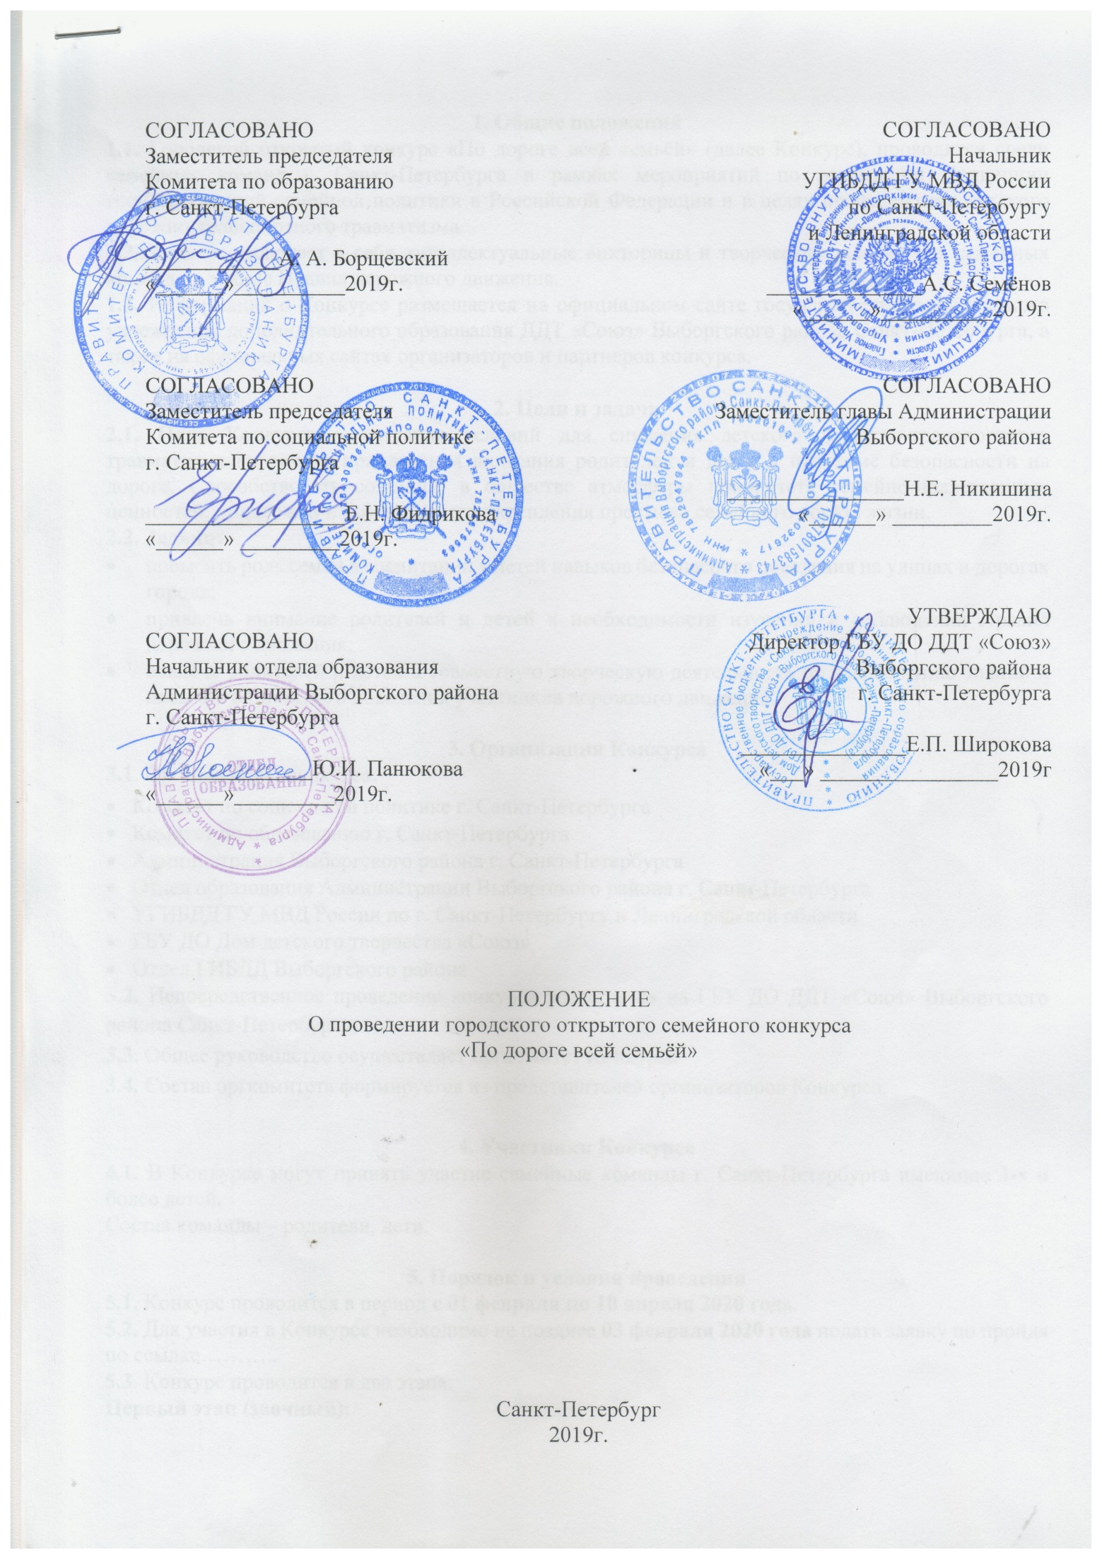

1. Общие положения
1.1. Городской открытый конкурс «По дороге всей семьёй» (далее Конкурс), проводится среди семейных команд г. Санкт-Петербурга в рамках мероприятий по реализации Концепции государственной семейной политики в Российской Федерации и в целях профилактики детского дорожно-транспортного травматизма.
1.2. Конкурс включает в себя интеллектуальные викторины и творческие задания для семейных команд на знание Правил дорожного движения.
1.3. Информация о Конкурсе размещается на официальном сайте государственного бюджетного учреждения дополнительного образования ДДТ «Союз» Выборгского района Санкт-Петербурга, а также на официальных сайтах организаторов и партнеров конкурса.

2. Цели и задачи
2.1. Цель Конкурса – создание условий для снижения детского дорожно-транспортного травматизма на основе привлечения внимания родителей и детей к проблеме безопасности на дороге. Способствовать созданию в обществе атмосферы приоритета семейно-нравственных ценностей, поддержки и всестороннего укрепления престижа семейного образа жизни.
2.2. Задачи:
- повысить роль семьи в воспитании у детей навыков безопасного поведения на улицах и дорогах города;
- привлечь внимание родителей и детей к необходимости изучения и соблюдения Правил дорожного движения;
- вовлечь родителей и детей в совместную творческую деятельность по закреплению знаний и навыков безопасного поведения участников дорожного движения.

3. Организация Конкурса
3.1. Организаторы конкурса:
- Комитет по социальной политике г. Санкт-Петербурга
- Комитет по образованию г. Санкт-Петербурга
- Администрация Выборгского района г. Санкт-Петербурга
- Отдел образования Администрации Выборгского района г. Санкт-Петербурга
- УГИБДД ГУ МВД России по г. Санкт-Петербургу и Ленинградской области
- ГБУ ДО Дом детского творчества «Союз»
- Отдел ГИБДД Выборгского района
3.2. Непосредственное проведение конкурса возлагается на ГБУ ДО ДДТ «Союз» Выборгского района Санкт-Петербурга
3.3. Общее руководство осуществляет оргкомитет Конкурса.
3.4. Состав оргкомитета формируется из представителей организаторов Конкурса.

4. Участники Конкурса
4.1. В Конкурсе могут принять участие семейные команды г. Санкт-Петербурга имеющие 3-х и более детей.
Состав команды – родители, дети.

5. Порядок и условия проведения
5.1. Конкурс проводится в период с 01 февраля по 10 апреля 2020 года.
5.2. Для участия в Конкурсе необходимо не позднее 07 февраля 2020 года заполнить электронную заявку и прикрепить работу перейдя по ссылке: https://forms.gle/sW6asHgBzZXeSgrp9
5.3. Конкурс проводится в два этапа:
Первый этап (заочный):
Для участия в заочном этапе Конкурса до 07 февраля 2020 года необходимо заполнить
5.4. Конкурс проводится по следующим номинациям:
- Фототворчество (тема: Социальная реклама «Семья на страже ПДД»)
- Видеотворчество (тема: «Учим дома ПДД»)
- Поэзия (тема: «Безопасные рифмы»; «Словом можно научить!» «Полюса дорожного движения»)
- Декоративно-прикладное творчество (тема: «Добрых дел мастера»; «Кукла в подарок»; «Сладкие правила»)
- Бабушкины сказки (тема: «Сказка ложь да в ней намек, нарушителям урок!»)
5.5. Требования к творческим работам:
- Фототворчество (тема: «Социальная реклама по Правилам дорожного движения»)
На конкурс принимаются работы, соответствующие теме номинации и техническим параметрам. (Формат JPEG; рекомендуемый размер — 3000x4000 пикселей; фотографии должны быть хорошего качества для последующей распечатки в формате А3)
На фото обязательно присутствие большинства членов семьи.
Возможно размещения слогана
Критерии оценки:
- оригинальность идеи, степень креативности;
- уровень художественной ценности сюжета;
- степень воздействия на зрителя.
- Видеотворчество (тема: «Учим дома ПДД»)
На конкурс принимаются видеоматериалы продолжительностью не более 2-х минут или презентации, сохранённые в формате MPEG4 (Файл - Сохранить как - Видеофильм MPEG4) не более 15 слайдов по теме «Учим дома ПДД» - о изучении Правил дорожного движения.
Материалы, присланные на Конкурс, будут размещены на канале YouTube и доступны для свободного просмотра. Видео материалы в данной номинации необходимо загрузить на GoogleDrive или Яндекс.Диск. Видео отправленное через социальную сеть Вконтакте или через Viber, Whatsapp, на конкурс НЕ ПРИНИМАЮТСЯ.
Критерии оценки:
- оригинальность идеи, степень креативности;
- уровень художественной ценности сюжета;
- степень воздействия на зрителя.
- Поэзия (тема: «Безопасные рифмы»; «Словом можно научить!» «Полюса дорожного движения»)
На конкурс принимаются авторские стихи (как индивидуальные, так и в семейном соавторстве), направленные на пропаганду правил дорожного движения и профилактику детского дорожно-транспортного травматизма в электронном виде (документ Microsoft Word 2016). Работы не рецензируются. Объём стихотворения не должен превышать 45 строк. На конкурс не допускается стихотворения с использованием ненормативной лексики. Присылая свои работы, авторы автоматически предоставляют право организаторам конкурса на использование присланного материала (размещение в сети Интернет, в СМИ и т.п.,), а также дают согласие на публикацию в сборнике работ Конкурса.
Критерии оценки:
- идея (оригинальность, подход к рассмотрению главной мысли стихотворения);
- художественная ценность;
- доступность изложения;
- красота художественного образа;
- форма (соблюдение правил стихосложения);
-степень воздействия на читателя;
- соответствие теме конкурса.
- Декоративно-прикладное творчество (тема: «Добрых дел мастера»; «Сладкие правила»)
На конкурс принимаются работы, выполненные семейными командами в технике:
-скульптура;
- мягкая игрушка;
- технические модели;
- выжигание;
- вышивание;
- вязание;
- кондитерские изделия;
- резьба по дереву и т.п.
Формат работы не менее 0,15 х 0,15 х 0,15 (м) и не более 0,4 х 0,4 х 0,2(м)
Фотографии конкурсных работ (с трёх сторон) отправляются на электронный адрес организаторов
Критерии оценки:
- соответствие теме ПДД
- владение выбранной техникой;
- художественный вкус;
- оригинальность идеи;
- сочетание традиций и новаторства;
- эстетический вид и оформление работы.
Бабушкины сказки (тема: «Сказка ложь да в ней намек, нарушителям урок!»)
На конкурс принимаются аудио сказки в формате MP3 авторами которых являются бабушки и дедушки многодетных семей. Работа должна быть направлена на пропаганду, правил дорожного движения и профилактику детского дорожно-транспортного травматизма. Объём работы не должен превышать 7минут. На конкурс не допускается работы с использованием ненормативной лексики. Присылая свои аудио сказки, авторы автоматически предоставляют право организаторам конкурса на использование присланного материала (размещение в сети Интернет, в СМИ и т.п.,), а также дают согласие на включение в аудио- сборник Конкурса.
Критерии оценки:
- идея (оригинальность, подход к рассмотрению главной мысли произведения);
- художественная ценность;
- доступность изложения;
- красота художественного образа;
-степень воздействия на слушателя;
- соответствие теме конкурса.
РАБОТЫ ВО ВСЕХ НОМИНАЦИЯХ ПРИКРЕПЛЯЮТСЯ ВМЕСТЕ С ЗАЯВКОЙ ПО ЭЛЕКТРОННОЙ ССЫЛКЕ: https://forms.gle/sW6asHgBzZXeSgrp9
5.6. До 21 февраля 2020 года на адрес электронной почты участников Конкурса будет направлено письмо о результатах участия в первом этапе Конкурса.
По итогам первого этапа:
- в номинации фототворчество жюри отбирает 20 лучших работ и приглашает авторов к участию во втором этапе конкурса.
- в номинации видеотворчество жюри отбирает 6-7 лучших работ и приглашает их к участию во втором этапе конкурса. Во второй этап также будут допущены 2 семейные команды набравшие наибольшее количество просмотров на YouTube.
- в номинации поэзия жюри определяет 20 лучших работ и приглашают их авторов к участию во втором этапе конкурса.
- в номинации декоративно-прикладное творчество авторы лучших работ будут приглашены к участию во втором этапе конкурса. Заявки на участие и фотографии и работ в этой номинации будут приниматься до 14 февраля 2020 года
- в номинации бабушкины сказки жюри определяет 10 лучших работ и приглашают их авторов к участию во втором этапе конкурса.
Второй этап (очный):
5.7. Фототворчество
Во второй этап Конкурса допускаются 20 лучших фото-работ, по мнению жюри. Во втором этапе Конкурса работы (в печатном виде) выставляются на суд зрительского жюри и путем подсчета голосов определяется 1, 2 и 3 место.
5.8. Видеотворчество
Для данной номинации второй этап Конкурса носит творческо-интеллектуальный характер.
Команды, допущенные к участию во втором этапе, должны посетить не менее трёх подготовительных встреч с организаторами Конкурса:
1-вая – установочная – для получения индивидуального задания. (ДДТ «Союз», пр. Раевского, д.5 кор.2)
2-ая и 3-тья для контроля подготовки к Конкурсу и сводной репетиции. (на территории провидения мероприятия)
В программу входят конкурсные задания:
- Визитная карточка семьи. Тема «По дороге всей семьёй» (не более 3-х минут);
- Задания на знание ПДД и общую эрудицию;
- Задания на знание знаков дорожного движения.
Критерии оценки второго этапа Конкурса:
- уровень знания ПДД;
- соответствие теме;
- сценическая культура;
- оригинальность идеи;
- качество воплощения идеи;
- привлечение к участию в Конкурсе группы поддержки.
5.9. Поэзия.
Во второй этап Конкурса допускаются 20 лучших работ, по мнению жюри. Второй этап конкурса проходит в очной форме – произведения представляются зрительскому жюри непосредственно конкурсантами (чтение стихов осуществляется наизусть). Приветствуется работа над внешним образом, использование приёмов театрализации и реквизита. Максимальное количество чтецов на сцене - не более 10 человек. Жури определяет 1, 2 и 3 место.
Критерии оценки второго этапа Конкурса:
• раскрытие смыслового содержания, личностная позиция исполнителя;
• режиссерское решение произведения;
• творческий потенциал исполнителя;
• артистичность исполнения;
• сценическая культура.
5.10. Декоративно-прикладное творчество.
Во второй этап Конкурса допускаются лучшие работы, по мнению жюри. Авторы работ становятся участниками благотворительной ярмарки. До момента продажи работы оценивает конкурсное жюри и определяет 1, 2, 3 место. Деньги, вырученные от продаж, будут направлены в реабилитационный центр, где проходит восстановление детей, попавших в ДТП.
5.11. Бабушкины сказки.
Во второй этап Конкурса допускаются 10 лучших работ, по мнению жюри. Второй этап конкурса проходит в очной форме – произведения представляются зрительскому жюри непосредственно конкурсантами. Приветствуется работа над внешним образом, использование приёмов театрализации и реквизита. Максимальное количество исполнителей на сцене - не более 10 человек. Жури определяет 1, 2 и 3 место.
Критерии оценки второго этапа Конкурса:
• раскрытие смыслового содержания, личностная позиция исполнителя;
• режиссерское решение произведения;
• творческий потенциал исполнителя;
• артистичность исполнения;
• сценическая культура.
Дата и место проведения второго этапа Конкурса будут сообщены дополнительно.

6. Определение и награждение победителей
6.1. При подведении итогов Конкурса будут определены лучшие семейные команды в номинациях:
- Фототворчество (1,2,3 место)
- Поэзия (1,2,3 место)
- Декоративно-прикладное творчество (1,2,3 место по каждой теме отдельно)
- Бабушкины сказки (1,2,3 место)
- Знатоки ПДД;
- Самая сплоченная семья;
- Самая креативная семья;
- Семья культурных пешеходов;
- Победители Конкурса «По дороге всей семьёй».
Организаторы оставляют за собой право вносить изменения в количество и название номинаций.
6.2. Специальным призом жюри будет отмечена лучшая группа поддержки.
6.3. Участники Конкурса награждаются дипломами и памятными подарками.

